皇冠体育代理后台

操作说明书



2018年1月9日星期二

2 目录

第一章：概述 3

1.使用对象 3

2.层级说明 3

第二章：登录页面 4

第三章：顶部导航栏 6

第四章：账号管理 6

1. 基本资料 6

2. 游戏管理 8

3. 会员 9

4. 子账号 10

5. 登录记录 10

第五章：即时注单 11

1. 体育投注 11

1.1审核比分 11

第六章：子现金系统 12

1.子现金系统 12

第七章：报表查询 13

1. 报表 13

2. 会员报表 14

第八章：操作记录 14

# 第一章：概述

## 1.使用对象

厅主、客服、技术客服及其他有必要的职能部门；

## 2.层级说明

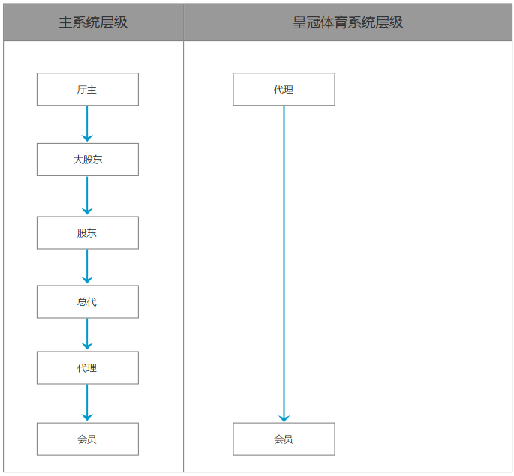

# 

# 第二章：登录页面

* 登录代理后台，点击体育管理栏目可跳转到皇冠体育代理后台；

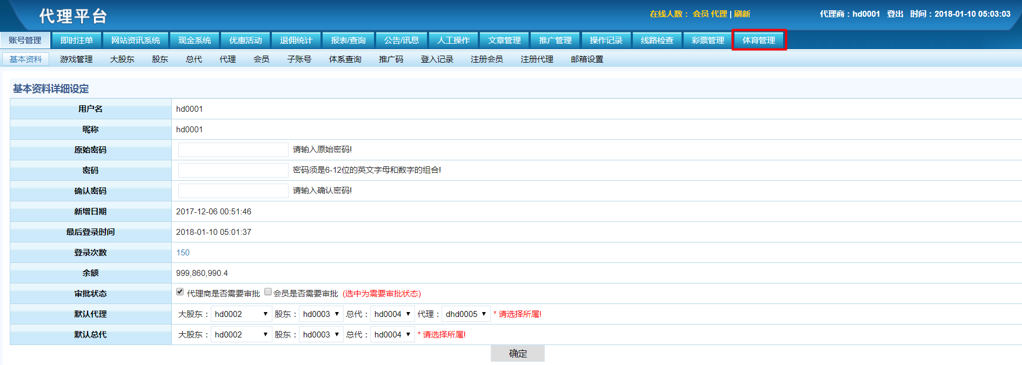

* 角色是代理后台的厅主，则无需输入账号密码，直接在新窗口跳转至皇冠体育代理平台；
* 角色是厅主子账号首次点击体育管理栏目跳转，需要设置密码才可登录，如下图：

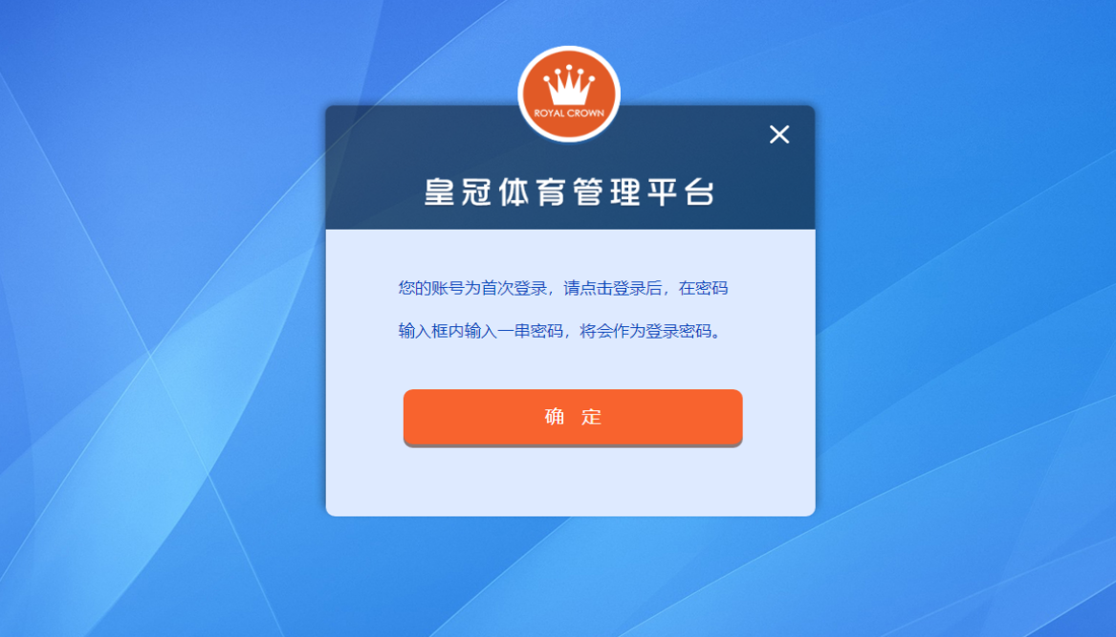

点击确定，进入皇冠体育登录页面，账号默认为前缀+子账号用户名，输入需要设置的密码，点击登录按钮，密码设置成功，登录系统；

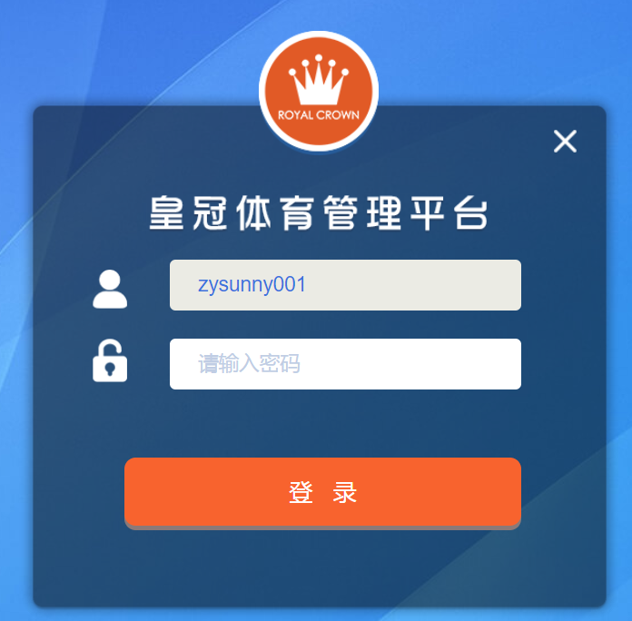

登录成功后展示欢迎页面



# 第三章：顶部导航栏



* 在线人数：只显示会员，无代理；
* 在线详情页面操作栏位：只有踢出操作，点击踢出，提示“是否确定要踢出此账号”确定后，“踢出成功”体育前端会员下线，不影响其他平台在线状态；

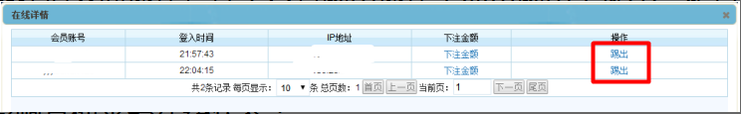

# 第四章：账号管理

## 基本资料

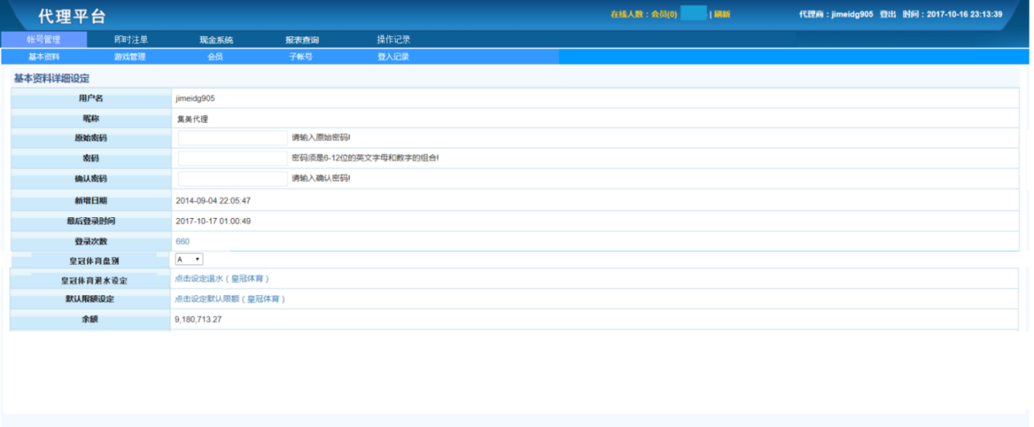

* 基本资料页面包含：用户名、昵称、密码、确认密码、新增日期、最后登陆时间、登录次数、皇冠体育盘别、皇冠体育退水设定、默认限额设定、余额12项基本资料；
* 皇冠体育盘别：默认为A盘（有ABCD四个盘，如下图所示），厅主可以根据自己平台的情况，对退水盘别进行设定；

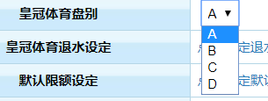

* 皇冠体育退水设定：默认读取A盘退水设定，厅主可以根据自己平台的情况，对退水率进行设置，如下图：

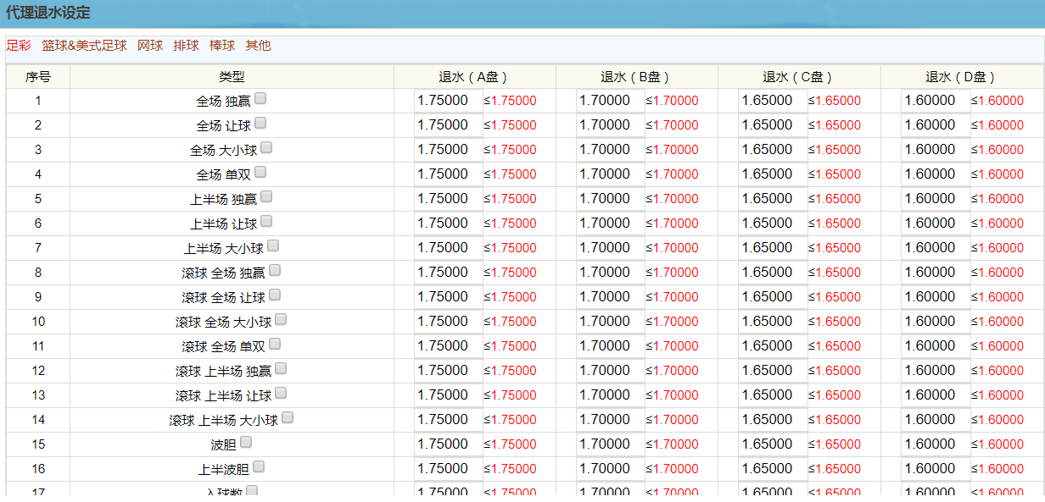

红色数字，不可修改，黑色字体，可修改，只能修改成小于或等于红色字体的数字；

* 默认限额设定：默认读取系统限额，厅主可以根据自己平台的情况，对限额进行设置，如下图：

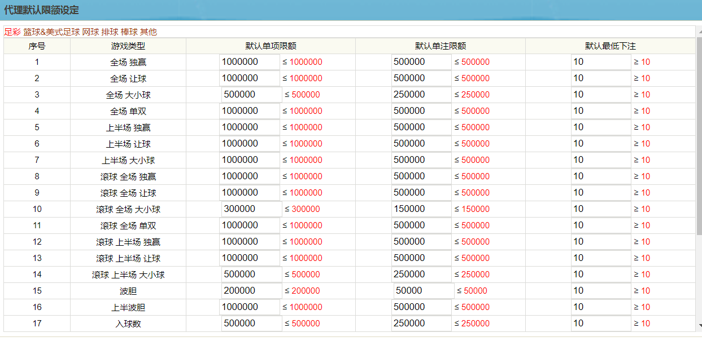

红色字体，不可修改，黑色字体，可修改，只能修改成小于或等于红色字体的数字；

* 以上默认盘别、限额、退水三部分，厅主根据自己的情况进行相应的设置；

## 游戏管理

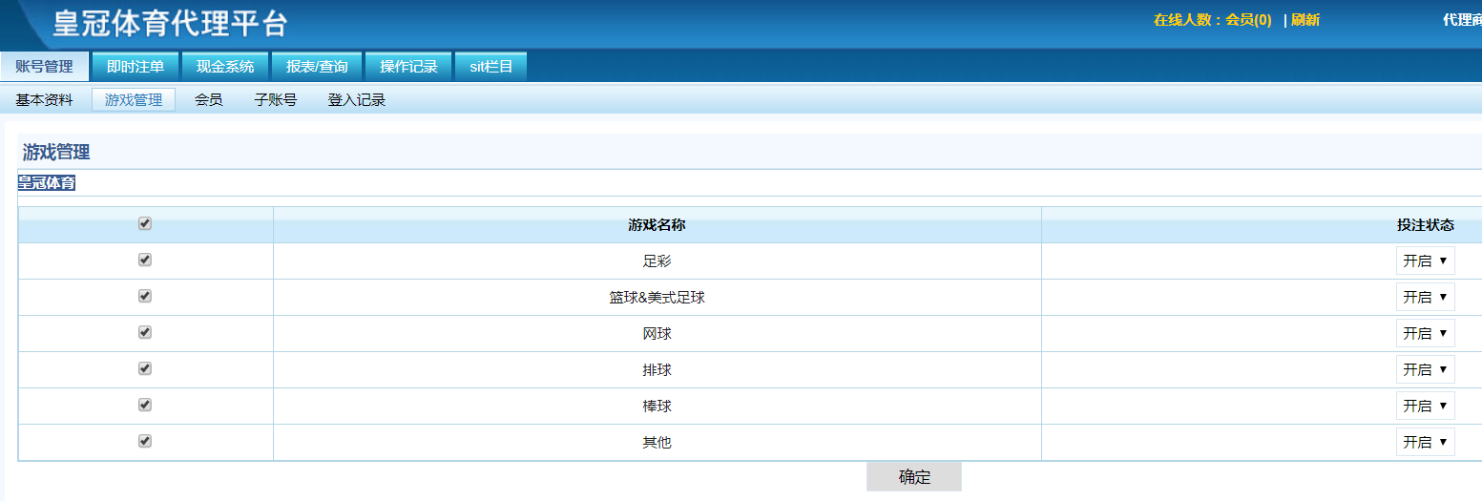

* 游戏状态：开启、关闭2种状态，复选框被勾选为开启、不被勾选为关闭；
* 投注状态：开启、关闭2种状态；
* 游戏默认为全部开启；

## 会员

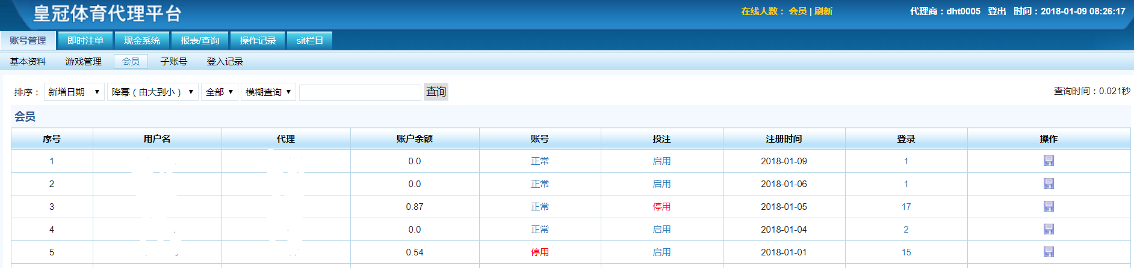

* 账号状态：分为正常、停用、链锁3种状态；

正常：账号可正常登录；

停用：账号被上层停用，不可登录；

链锁：会员的上层被停用后，代理及底下会员显示状态为链锁；

* 投注状态：正常、停用2种状态；
* 操作栏位：只有操作，点击操作按钮，出现以下界面：

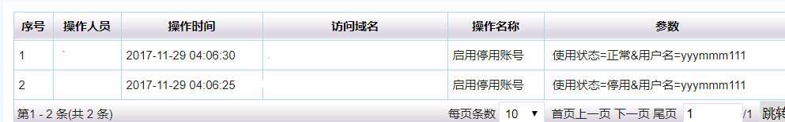

## 子账号

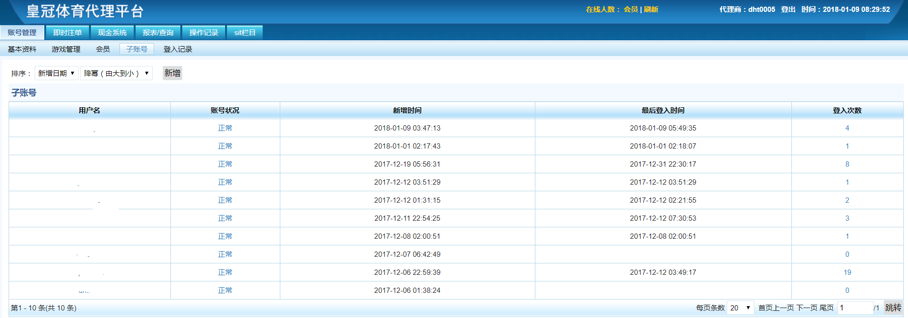

* 新增：点击新增，厅主可以新增子账号，默认权限为报表/查询，如下图；

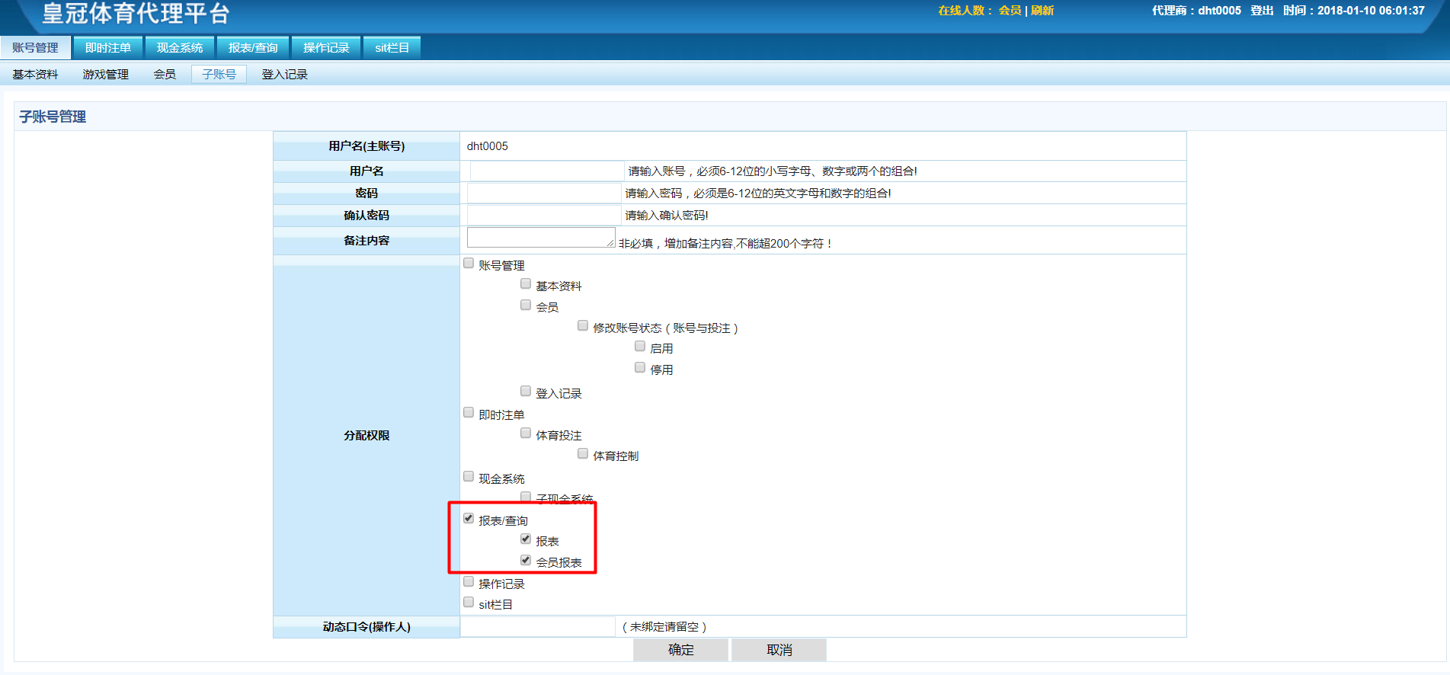

## 登录记录

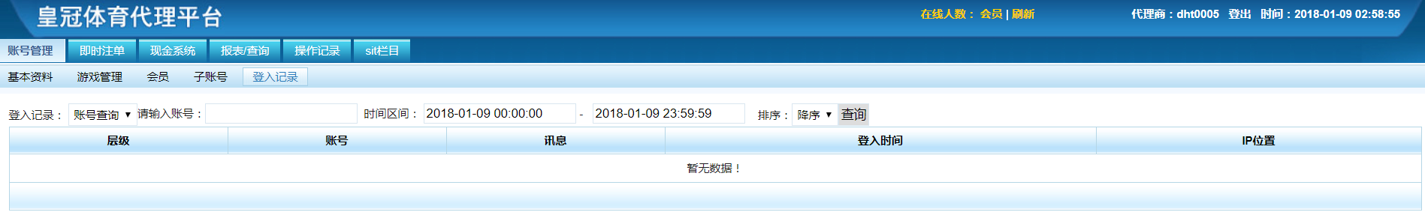

* 可通过账号查询、IP查询、自动稽核3种方式查询会员登录记录；

# 第五章：即时注单

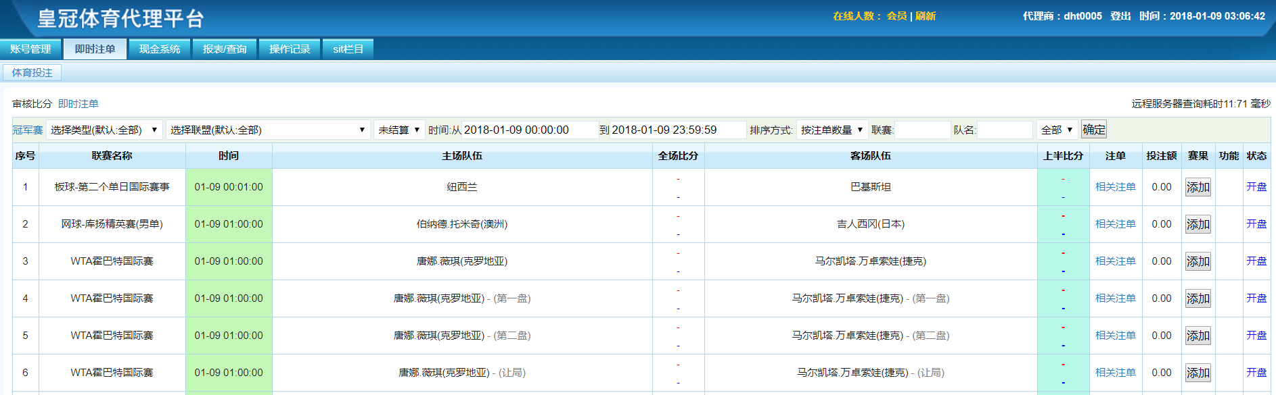

* 相关注单：当相关注单有数据时，显示为，点击“相关注单”，进入下图：

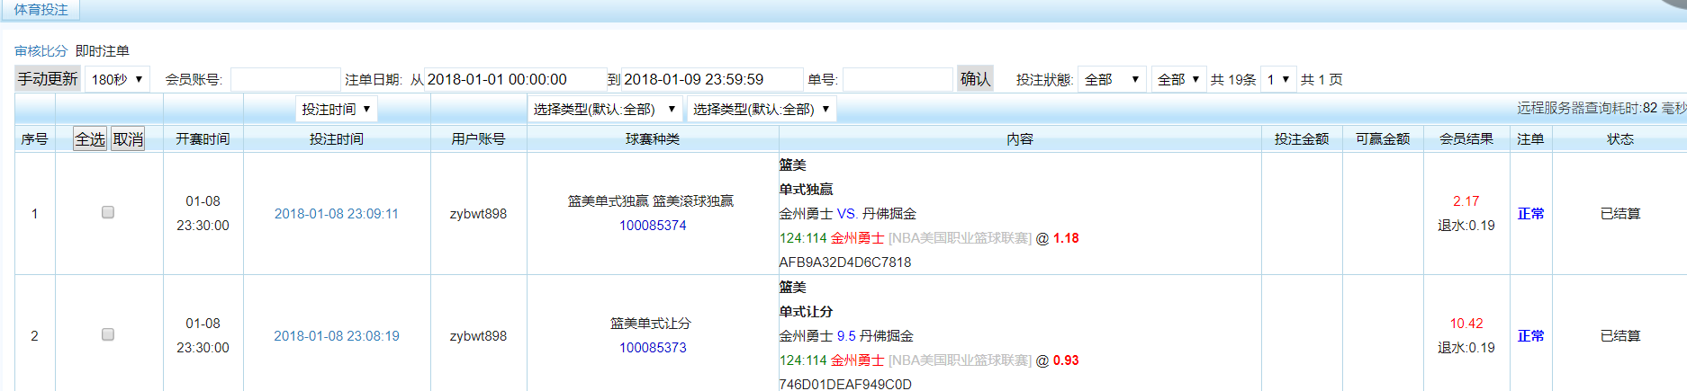

# 第六章：子现金系统

## 1.子现金系统

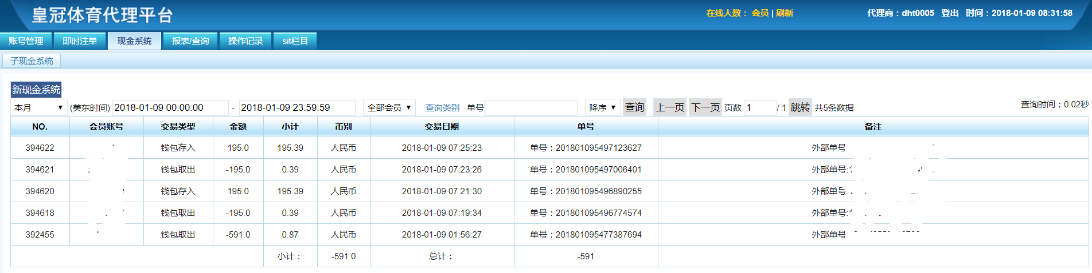

* 查询类别：为全部会员查询时，查询类别为<资金往来>4项，如下图：

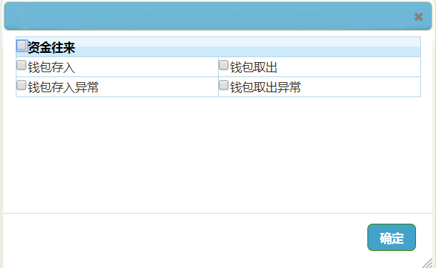

* 为单一会员查询时，查询类别为<投注交易>4项和<资金往来>8项，如下图：

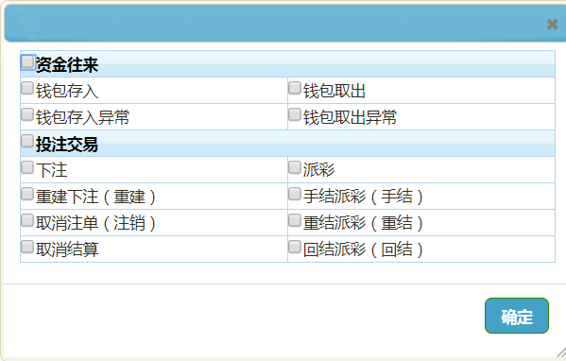

# 第七章：报表查询

## 报表

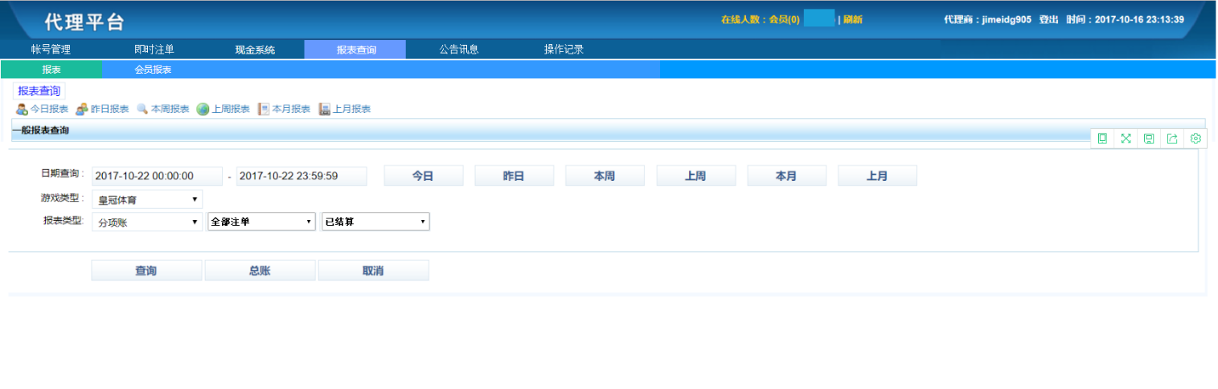

* 游戏类型：只有皇冠体育；
* 层级：只保留会员；
* 报表结果：保留层级、单量，投注额，损益，实际投注5项；

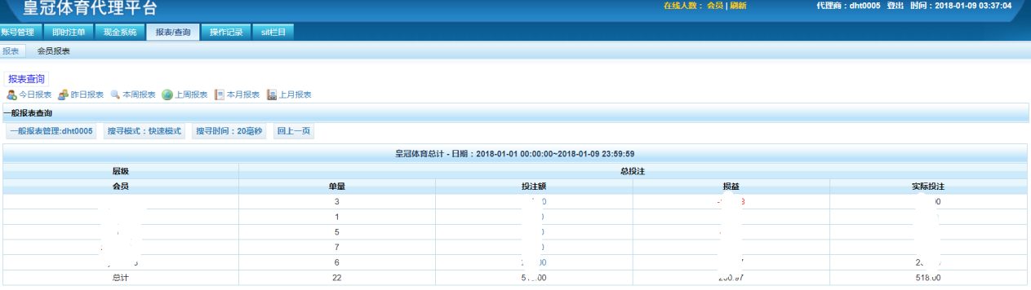

点击投注额，进入详情页面，如下图：

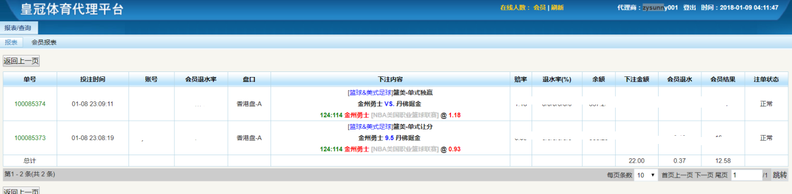

## 会员报表

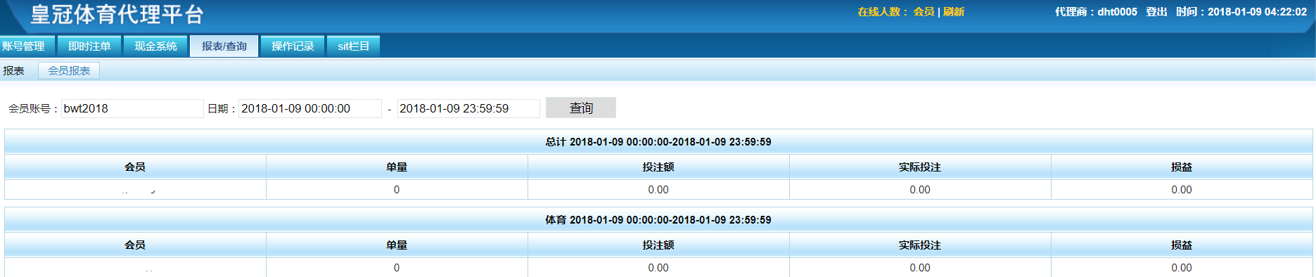

* 输入会员账号，选择时间，可查询体育会员投注情况；

# 第八章：操作记录

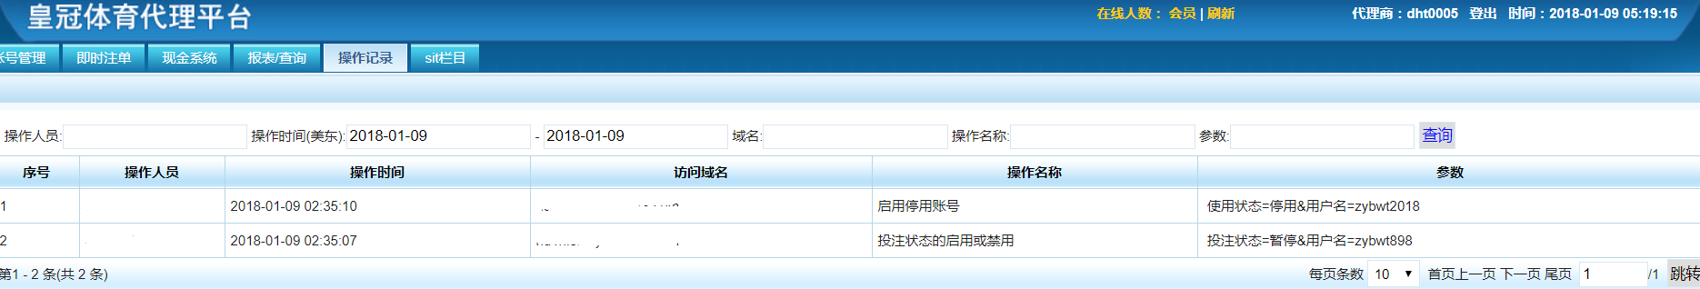

* 操作记录页面包含：操作人员，操作时间、访问域名、操作名称、参数这5项栏位；

*——End*